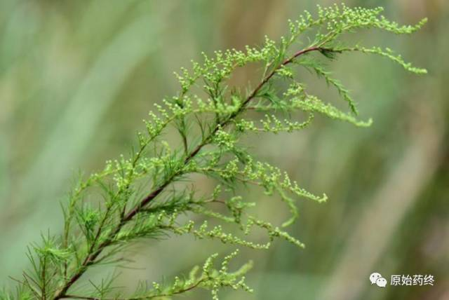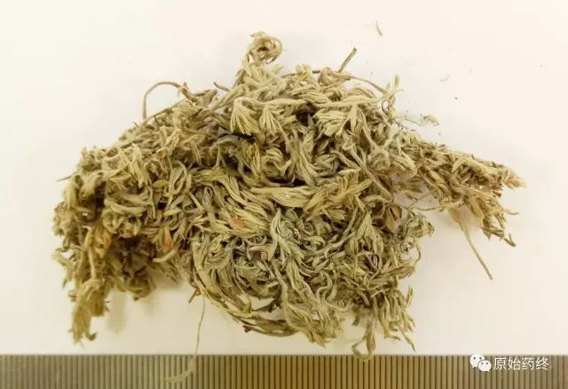

# IMG_258

# ****茵陈****

Yinchen

ARTEMISIAE SCOPARIAE HERBA

本品为菊科植物滨蒿Artemisia scoparia Waldst.et Kit.或茵陈蒿Artemisia capillaris Thunb.的干燥地上部分。春季幼苗高6～10cm时采收或秋季花蕾长成至花初开时采割，除去杂质和老茎，晒干。春季采收的习称"绵茵陈"，秋季采割的称"花茵陈"。

**【性状】** **绵茵陈** 多卷曲成团状，灰白色或灰绿色，全体密被白色茸毛，绵软如绒。茎细小，长1.5～2.5cm，直径0.1～0.2cm，除去表面白色茸毛后可见明显纵纹；质脆，易折断。叶具柄；展平后叶片呈一至三回羽状分裂，叶片长1～3cm，宽约1cm；小裂片卵形或稍呈倒披针形、条形，先端锐尖。气清香，味微苦。

**花茵陈** 茎呈圆柱形，多分枝，长30～100cm，直径2～8mm；表面淡紫色或紫色，有纵条纹，被短柔毛；体轻，质脆，断面类白色。叶密集，或多脱落；下部叶二至三回羽状深裂，裂片条形或细条形，两面密被白色柔毛；茎生叶一至二回羽状全裂，基部抱茎，裂片细丝状。头状花序卵形，多数集成圆锥状，长1.2～1.5mm，直径1～1.2mm，有短梗；总苞片3～4层，卵形，苞片3裂；外层雌花6～10个，可多达15个，内层两性花2～10个。瘦果长圆形，黄棕色。气芳香，味微苦。

**【鉴别】** **绵茵陈** （1）本品粉末灰绿色。非腺毛"T"字形，长600～1700μm，中部略折成"V"字形，两臂不等长，细胞壁极厚，胞腔多呈细缝状，柄1～2细胞。叶下表皮细胞垂周壁波状弯曲，气孔不定式，副卫细胞3～5个。腺毛较小，顶面观呈椭圆形或鞋底状，细胞成对叠生。

（2）取本品粉末0.5g，加50%甲醇20ml，超声处理30分钟，离心，取上清液作为供试品溶液。另取绿原酸对照品，加甲醇制成每1ml含0.1mg的溶液，作为对照品溶液。照薄层色谱法（通则0502）试验，吸取上述两种溶液各2μl，分别点于同一硅胶G薄层板上，以乙酸丁酯-甲酸-水（7:2.5:2.5）的上层溶液为展开剂，展开，取出，晾干，置紫外光灯（365nm）下检视。供试品色谱中，在与对照品色谱相应的位置上，显相同颜色的荧光斑点。

**花茵陈** 取本品粉末0.4g，加甲醇10ml，超声处理30分钟，滤过，滤液回收溶剂至干，残渣加甲醇2ml使溶解，作为供试品溶液。另取滨蒿内酯对照品，加甲醇制成每1ml含0.4mg的溶液，作为对照品溶液。照薄层色谱法（通则0502）试验，吸取上述两种溶液各5μl，分别点于同一硅胶G薄层板上，以石油醚（60～90℃）-乙酸乙酯-丙酮（6:3:0.5）为展开剂，展开，取出，晾干，置紫外光灯（365nm）下检视。供试品色谱中，在与对照品色谱相应的位置上，显相同颜色的荧光斑点。

**【检查】** **水分**不得过12.0%（通则0832第二法）。

**【浸出物】** **绵茵陈** 照水溶性浸出物测定法（通则2201）项下的热浸法测定，不得少于25.0%。

**【含量测定】** **绵茵陈** 照高效液相色谱法（通则0512）测定。

色谱条件与系统适用性试验 以十八烷基硅烷键合硅胶为填充剂；以乙腈-0.05%磷酸溶液（10:90）为流动相；检测波长为327nm。理论板数按绿原酸峰计算应不低于5000。

对照品溶液的制备 取绿原酸对照品适量，精密称定，置棕色量瓶中，加50%甲醇制成每1ml含40μg的溶液，即得。

供试品溶液的制备 取本品粉末（过二号筛）约1g，精密称定，置具塞锥形瓶中，精密加入50%甲醇50ml，称定重量，超声处理（功率180W，频率42kHz）30分钟，放冷，再称定重量，用50%甲醇补足减失的重量，摇匀，离心，精密量取上清液5ml，置25ml棕色量瓶中，加50%甲醇至刻度，摇匀，滤过，取续滤液，即得。

测定法 分别精密吸取对照品溶液10μl与供试品溶液5～20μl，注入液相色谱仪，测定，即得。

本品按干燥品计算，含绿原酸（C16H18O9）不得少于0.50%。

**花茵陈** 照高效液相色谱法（通则0512）测定。

色谱条件与系统适用性试验 以十八烷基硅烷键合硅胶为填充剂；以乙腈-水（20:80）为流动相；检测波长为345nm。理论板数按滨蒿内酯峰计算应不低于2000。

对照品溶液的制备 取滨蒿内酯对照品适量，精密称定，加甲醇制成每1ml含20μg的溶液，即得。

供试品溶液的制备 取本品粉末（过二号筛）约0.2g，精密称定，置具塞锥形瓶中，精密加入甲醇50ml，称定重量，加热回流40分钟，放冷，再称定重量，用甲醇补足减失的重量，摇匀，离心，取上清液，即得。

测定法 分别精密吸取对照品溶液与供试品溶液各10μl，注入液相色谱仪，测定，即得。

本品按干燥品计算，含滨蒿内酯（C11H10O4）不得少于0.20%。

**饮片**

**【炮制】** 除去残根和杂质，搓碎或切碎。绵茵陈筛去灰屑。

**【性味与归经】** 苦、辛，微寒。归脾、胃、肝、胆经。

**【功能与主治】** 清利湿热，利胆退黄。用于黄疸尿少，湿温暑湿，湿疮瘙痒。

**【用法与用量】** 6～15g。外用适量，煎汤熏洗。

**【贮藏】** 置阴凉干燥处，防潮。